Lejr med Fredrik Snell 2015
Lørdag den 6. juni og søndag den 7. juni
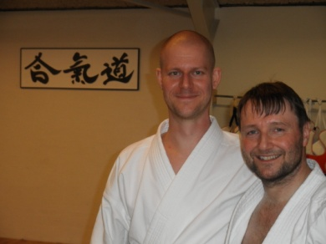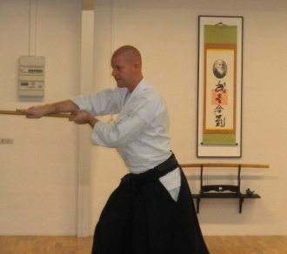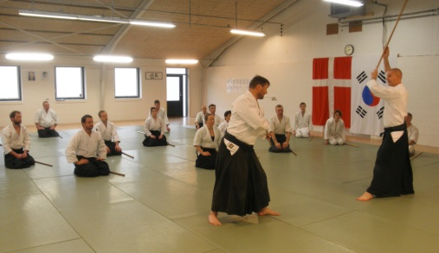

Thisted Aikido Klub
Hestestalden / Borgerskolen, Skolegade 2, 7700 Thisted
Thisted Aikido Klub har igen i år fornøjelsen at invitere til seminar
med Fredrik Snell fra Karlstad Aikido Klub.
Pris:
350 kr. (For træning, frokost lørdag og morgenmad søndag).

Program:
Lørdag (Fredrik): 10.00-11.15 Bukiwaza, 11.30-12.45 Taijutsu- Frokost - 14.00-15.15 Bukiwaza, 15.30-16.45 Taijutsu
Søndag (Fredrik): 09.00-9.50 Bukiwaza, 10.00-11.00 Taijutsu - Pause / mini-frokost (sandwich 35 kr.).
Søndag (Johnny og Rene): 11.30-12.20 Bukiwaza, 12.20-13.10 Taijutsu

Medbring Bokken og jo.

Tilmelding:
Besked senest lørdag den 30. maj 2015 til
Brian: Briankjaer@hotmail.com, mobil 21679725 eller
Jon: jonmadsen@mail.dk, mobil 26726606
Sig gerne ved tilmeldingen om du deltager i spisningen lørdag aften, pris 100 kr.

Overnatning:
Overnatning enten i dojoen eller privat.

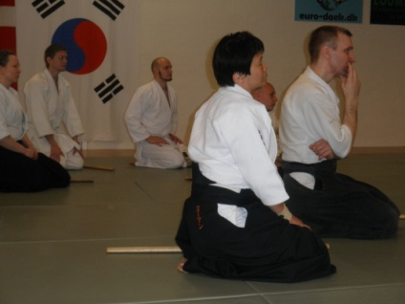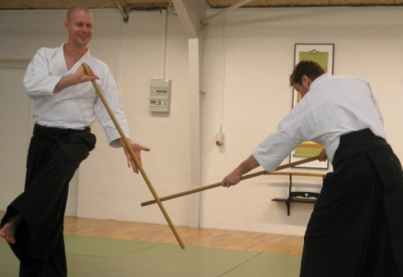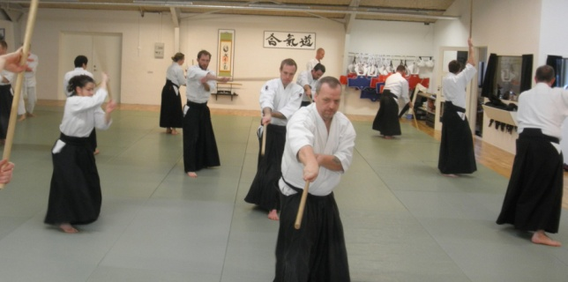

Vi glæder os til en god lejr med højt humør og super træning og studie.

Med venlig hilsen / Thisted Aikido Klub

